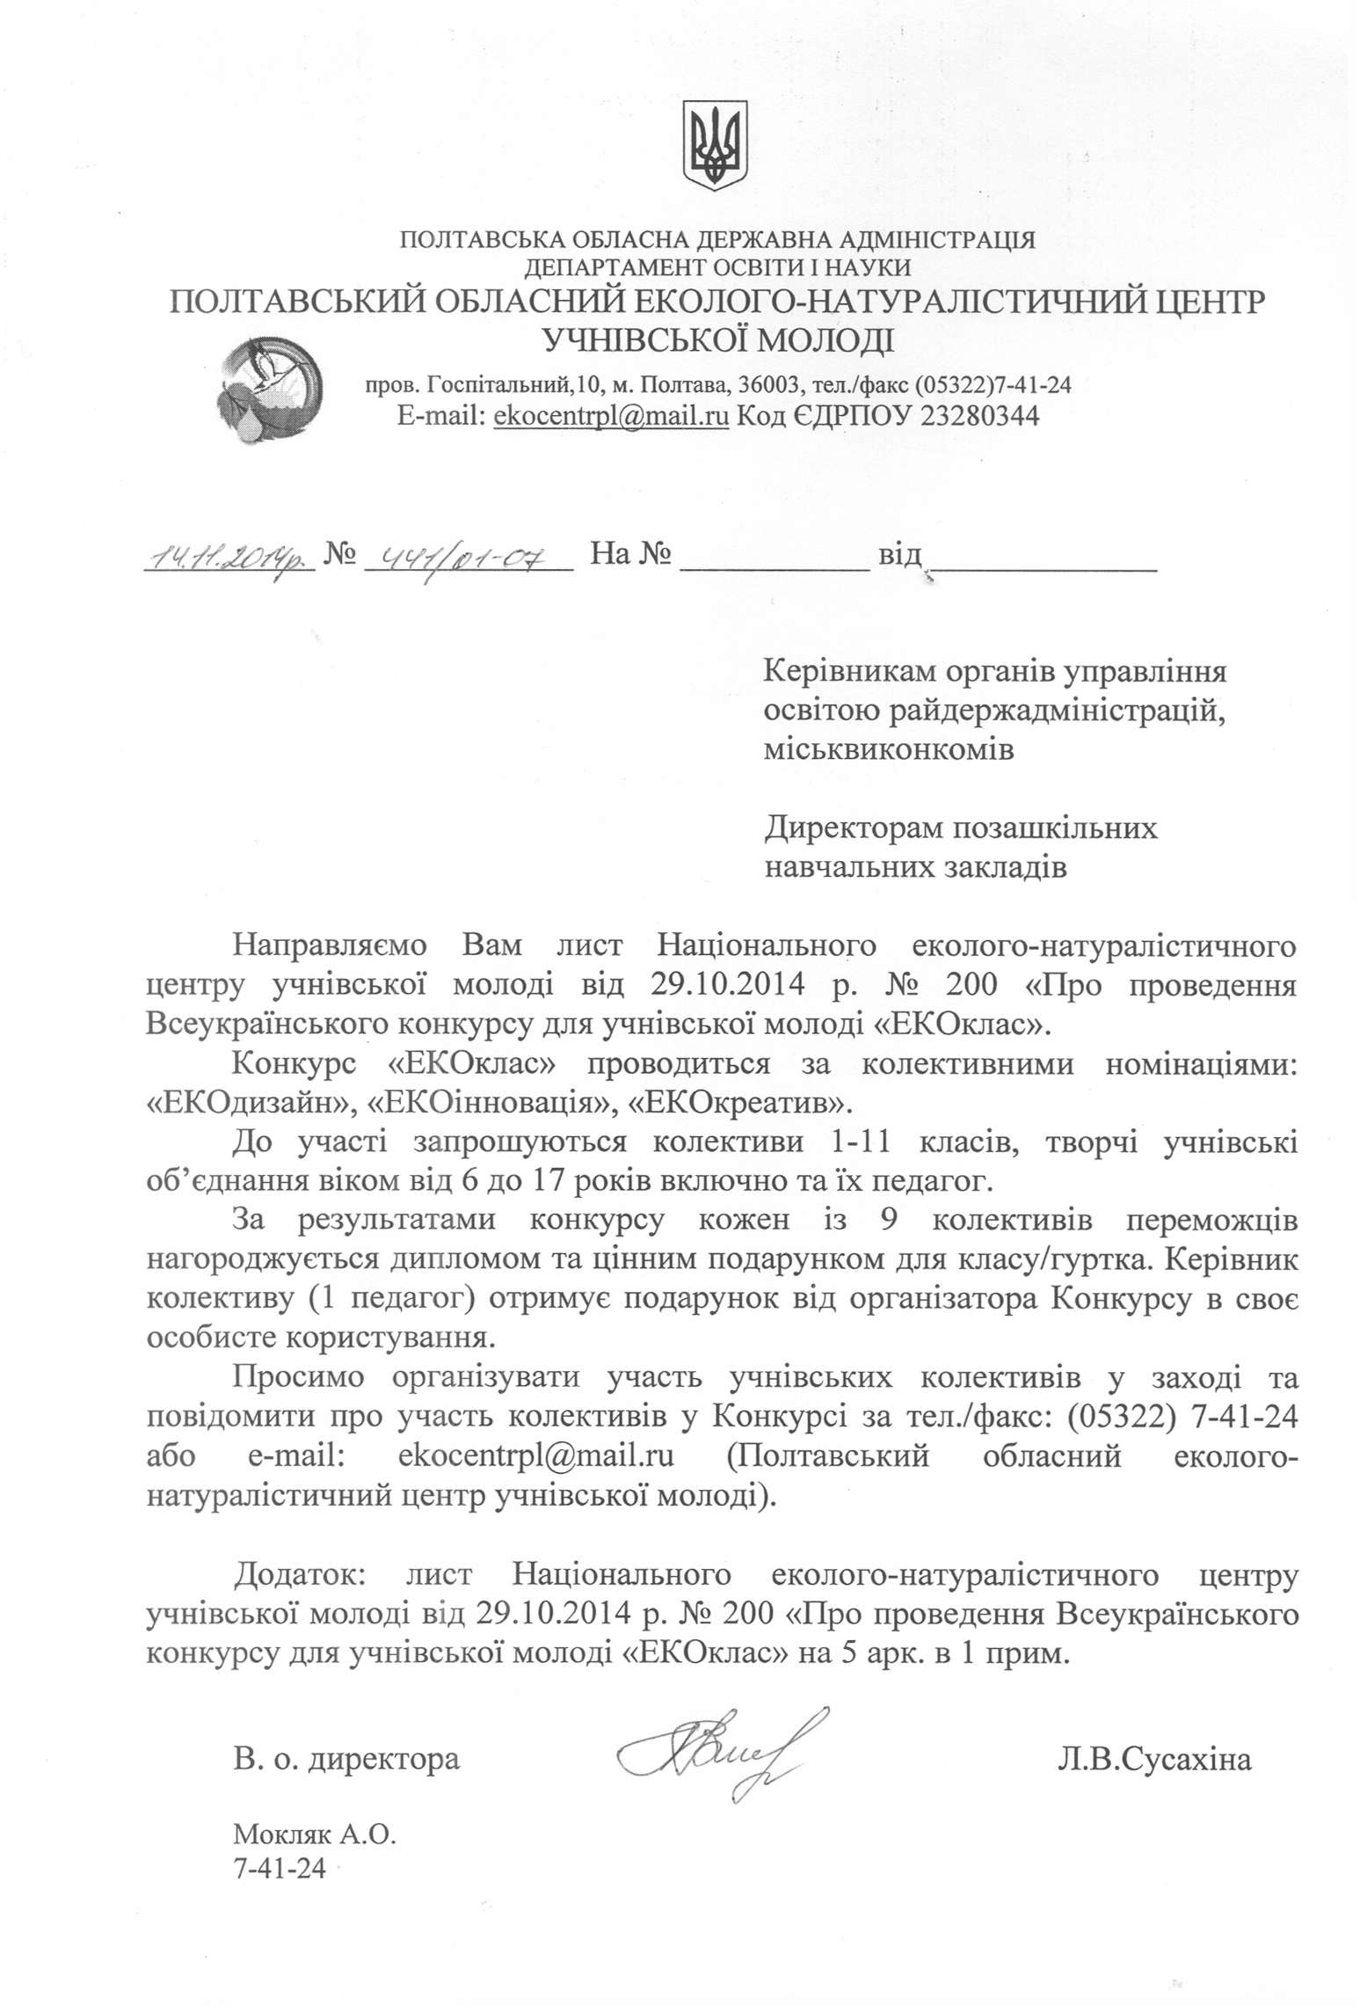

Додаток
до листа Полтавського обласного еколого-натуралістичного центру
14.11.2014 р. № 441/01-07

Міністерство освіти і науки України

НАЦІОНАЛЬНИЙ ЕКОЛОГО-НАТУРАЛІСТИЧНИЙ ЦЕНТР УЧНІВСЬКОЇ МОЛОДІ
04074. Київ, Вишгородська, 19 Тел. 430-02-60, 430-43-90 е-таіі: пепс@пепс.доу.иа
«29» жовтня 2014 р. № 200
На № _______ від ______________

Директорам позашкільних навчальних закладів Директорам загальноосвітніх навчальних закладів Директорам інститутів підвищення кваліфікації педагогічних працівників
Про проведення Всеукраїнського конкурсу для учнівської молоді «ЕКОклас»

З метою підвищення рівня еколого-просвітницької та природоохоронної діяльності учнівських колективів загальноосвітніх і позашкільних навчальних закладів, формування екологічної культури у населення Національний еколого-натуралістичний центр учнівської молоді МОН України та торговельна мережа «Фокстрот. Техніка для дому» спільно з Інститутом інноваційних технологій і змісту освіти МОН України за ініціативи соціального центру Геннадія Виходцева оголошують про проведення Другого Всеукраїнського конкурсу «ЕКОклас» (положення про конкурс додається).
Конкурс проводиться за колективними номінаціями: «ЕКОдизайн», «ЕКОінновація», «ЕКОкреатив». До участі запрошуються колективи 1-11 класів, творчі учнівські об'єднання України у віці від 6 до 17 років включно та їх педагог. За результатами конкурсу кожен із 9 колективів-переможців (1, 2, 3 місце в трьох номінаціях) нагороджується дипломом та цінним подарунком для класу / гуртка. Керівник колективу (1 педагог) отримує подарунок від організатора Конкурсу в своє особисте користування.
Календар проведення Другого Всеукраїнського конкурсу «ЕКОклас»: Оголошення старту конкурсу: 19 січня 2015 року. Прийом робіт: з 19 січня по 24 квітня 2015 року. Робота журі: з 27 квітня по 30 квітня 2015 року. Урочисте нагородження переможців: 18 травня 2015 року.
Додатково оголошуються заохочувальні етапи конкурсу, роботи на які приймаються:
ЕКОдизайн - з 19 січня по 19 лютого 2015 року. ЕКОінновація - з 21 лютого по 21 березня 2015 року. ЕКОкреатив - з 23 березня по 23 квітня 2015 року.
Серед робіт, отриманих у терміни, зазначені вище, буде обраний переможець місяця. Колектив отримає приємний сюрприз.
Роботи для участі в заочному конкурсі «ЕКОклас» приймаються за ел. адресою: Milovanova-E@foxtrot.kiev.ua. Консультації по проекту за телефоном: +38 (044) 537 48 00, внут. 72671 (Олена Милованова) або на електронну адресу:
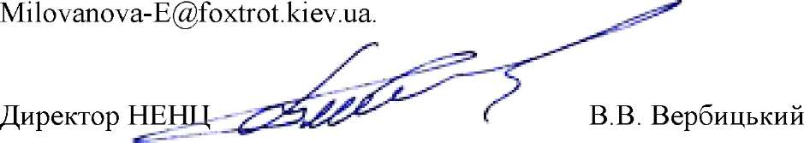

Умови проведення другого національного конкурсу «ЕКОклас»
Мета конкурсу: розвиток екологічної культури школярів з залученням їх вчителів, батьків і громадськості у практичну діяльність з поліпшення навколишнього середовища та мінімізації впливу людини на екологію; розвиток бренду «Фокстрот. Техніка для дому» як соціально-відповідального і небайдужого до екологічних проблем.

Завдання конкурсу:
-для учнів - привернення уваги до екологічних проблем своєї малої батьківщини, заохочення практичної діяльності з поліпшення місцевого навколишнього середовища, розвиток навичок проектної діяльності;
-для вчителів - розширення поля екологічної діяльності, підвищення мотивації до удосконалення позакласної роботи;
-для місцевих громад - виявлення, обговорення екопроблем регіону і робота над їх усуненням.
Результат: формування екологічної культури, яка стане нормою поведінки школярів і об'єднає дітей, батьків, вчителів та широкої громадськості.

Конкурс проводиться за колективними номінаціями:
- «ЕКОдизайн» - розробка та поширення наочної агітації екологічної тематики з обов'язковим використанням логотипу «ЕКОклас», завантаженого тут: http://www.foxtrot.com.ua/pages/ecoclas-rules.
- «ЕКОінновація» - використання сучасних технічних пристроїв та / або передових ідей, що пропагують екологічну відповідальність та енергозбереження для агітації однолітків і широкої громадськості з використанням логотипу «ЕКОклас», завантаженого тут: http://www.foxtrot.com.ua/pages/ecoclas-rules.
- «ЕКОкреатив» - застосування оригінальних способів комунікації з ровесниками і громадськістю на тему ековідповідальності з обов'язковим використанням логотипу «ЕКОклас», завантаженого тут: http://www.foxtrot.com.ua/pages/ecoclas-rules.

Додатково оголошуються заохочувальні етапи конкурсу:
ЕКОдизайн - з 19 січня по 19 лютого 2015 року.
ЕКОінновація - з 21 лютого по 21 березня 2015 року.
ЕКОкреатив - з 23 березня по 23 квітня 2015 року.
Серед претендентів у номінації «ЕКОдизайн», роботи яких будуть отримані з 19 січня по 19 лютого, буде обраний переможець місяця - той, за кого проголосує більшість онлайн-користувачів соціальної мережі ГасеЬоок: http://www.facebook.com/foxstrotinfo. Колектив отримає приємний сюрприз.

Серед претендентів у номінації «ЕКОінновація», роботи яких будуть отримані з 21 лютого по 21 березня, буде обрано переможця місяця - той, за кого проголосує більшість онлайн-користувачів соціальної мережі facebook: http://www.facebook.com/foxstrotinfo. Колектив отримає приємний сюрприз.

Серед претендентів у номінації «ЕКОкреатив», роботи яких будуть отримані з 23 березня по 23 квітня, буде обраний переможець місяця - той, за кого проголосує більшість онлайн-користувачів соціальної мережі facebook: http://www.facebook.com/foxstrotinfo. Колектив отримає приємний сюрприз.
У фінальному оцінюванні журі, що складатиметься з провідних експертів в галузі екології та освіти, і визначенні всеукраїнських переможців конкурсу «ЕКОклас» прийматимуть участь усі роботи, отримані в період з 19 січня по 24 квітня 2015 року.
Підбиття підсумків:
Всі учасники конкурсу стають його Лауреатами і отримують колективний диплом учасника.
Проекти переможців будуть представлені у вигляді виставки робіт на сайті www.foxstrot.com.ua.
Призерів у кожній номінації три: одне 1-е місце, одне 2-е місце, одне 3-місце. Кожен колектив-призер нагороджується Дипломом та подарунком для свого класу / екологічного об'єднання. Керівник колективу / учитель (1 людина) отримує подарунок в своє особисте користування.

Анкета-заявка учнівського колективу
  - Назва роботи та опис суті роботи 1 реченням.
  - Номінація.
  - Прізвища, імена авторів - учнів класу або колективу екогуртка.
  - Установа, яка бере участь у конкурсі (назва, поштова адреса, телефон, Е-mail).
  - Призвище ім'я по батькові, місце роботи і посада педагога - керівника колективу.

Вимоги до презентації-звіту учнівського колективу:
Звіт приймається в форматі презентації Роwег Роint - не більше 5 сторінок. Титульна сторінка: анкета-заявка учнівського колективу; Друга сторінка: опис екологічної проблеми району;
Третя сторінка: покроковий опис реалізованого колективом практичного (реального) екопроекту, який вирішив вищеописану проблему або звернув на неї увагу громадськості; терміни реалізації проекту;
Четверта сторінка: наочні матеріали по кожному з етапів проекту: посилання на фото-і відео-звіт, таблиці, графіки, плакати і листівки, публікації у пресі та т.п. Наочні матеріали повинні містити логотип «ЕКОклас»;
П'ята сторінка: результати проекту, що включають в себе:
екологічний ефект в кількісному вимірі;
агітаційний ефект в кількісному вимірі.

Критерії оцінки матеріалів:
• Практична значущість проекту з кількісно і якісно виміряними і прописаними висновками про екологічний ефект. Напр., посаджено n-ну кількість дерев, кущів, квіткових рослин; зібрано n-ну кількість батарейок; зібрано n-ну кількість макулатури, збережено n-ну кількість грунту, впорядковано і розчищено n-ну кількість русел річок, упорядковано n-ну кількість екологічних стежок, розвішано n-ну кількість шпаківень і годівниць, ліквідовано n-ну кількість несанкціонованих звалищ, прибрано n-ну кількість територій, створено / добудовано n-ну кількість зелених куточків, створено n-ну кількість екогазет, листівок, проведено n-ну кількість екосуботників, очищено n- ну кількість прибережних смуг, створено n-ну кількість парків / скверів - до 30 балів.
- Масовість проекту в масштабах школи і рідного краю з переліком аудиторій: учні школи - безпосередні учасники (кількість і вік); вчителі (приблизна кількість); батьки і представники громадськості (приблизна кількість); групи людей та організації, що інформовані про екологічну небезпеку - чим більше будуть залучені, тим краще - до 30 балів.
- Автентичність ідеї проекту: оригінальність представленого матеріалу, новаторство - до 15 балів.
- Описати канали комунікації, за допомогою яких будуть поширені знання, отримані в ході проекту «ЕКОклас», аудиторії, які будуть охоплені (учні, сім'ї, друзі, знайомі, сусіди тощо) - до 10 балів.
- Три кроки команди на шляху до дорослого екологічного проекту, які вона планує здійснити після участі в конкурсі «ЕКОклас» - до 15 балів.

На конкурс не приймаються роботи:
- якщо в наочних матеріалах немає логотипу «ЕКОклас», який показує, що розроблений школярами проект ініційований саме програмою «ЕКОклас»;
- які не відповідають вимогам до критеріїв оцінки матеріалів.

